中小企业声明函
河南安永房地产评估有限公司
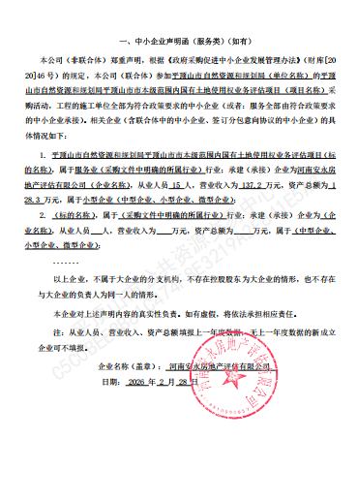
河南正坤房地产土地资产评估有限公司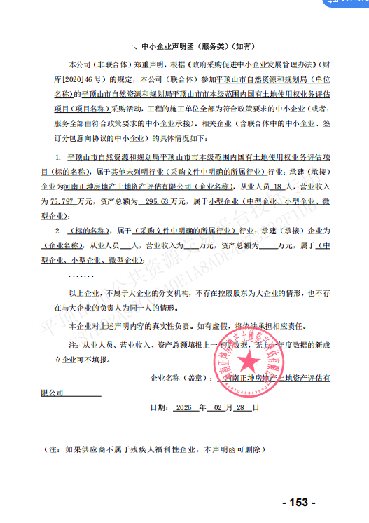
河南华地土地房地产评估咨询有限公司
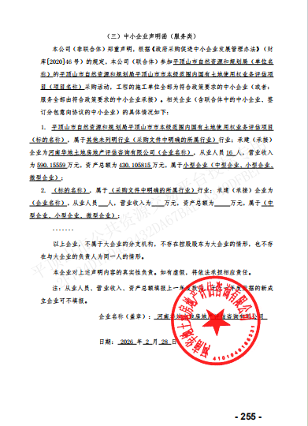
河南创泓房地产资产评估有限公司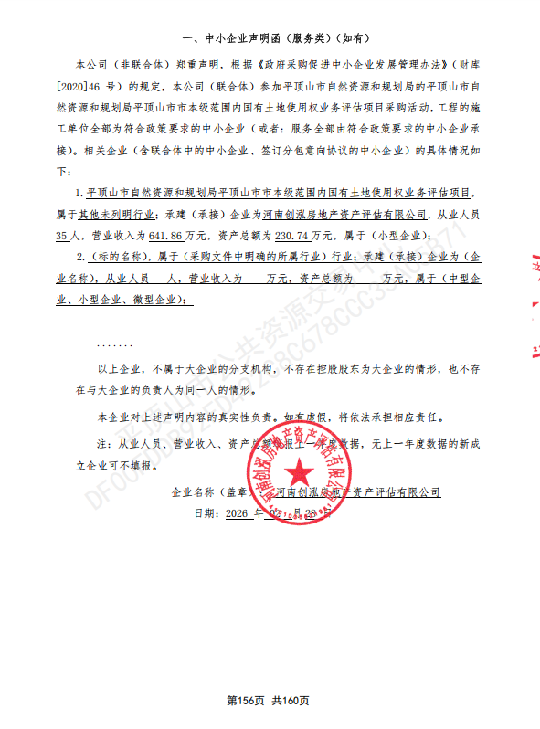
河南新瑞盛房地产评估有限公司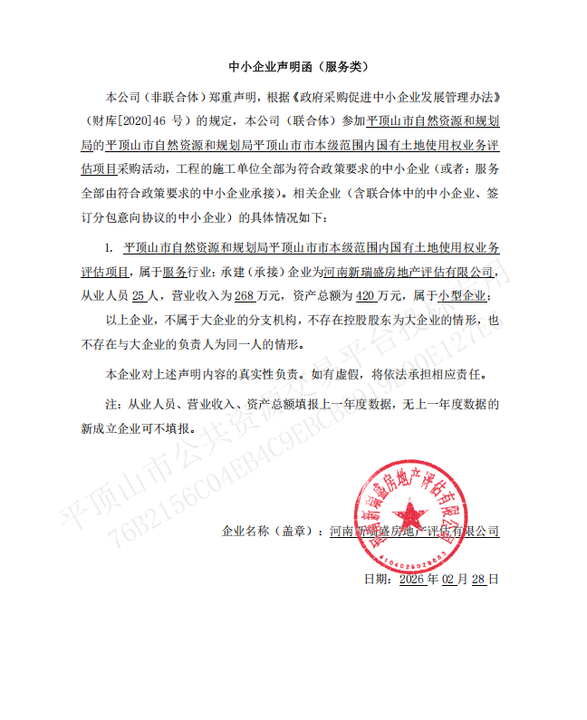
河南省豫通房地产评估咨询有限公司
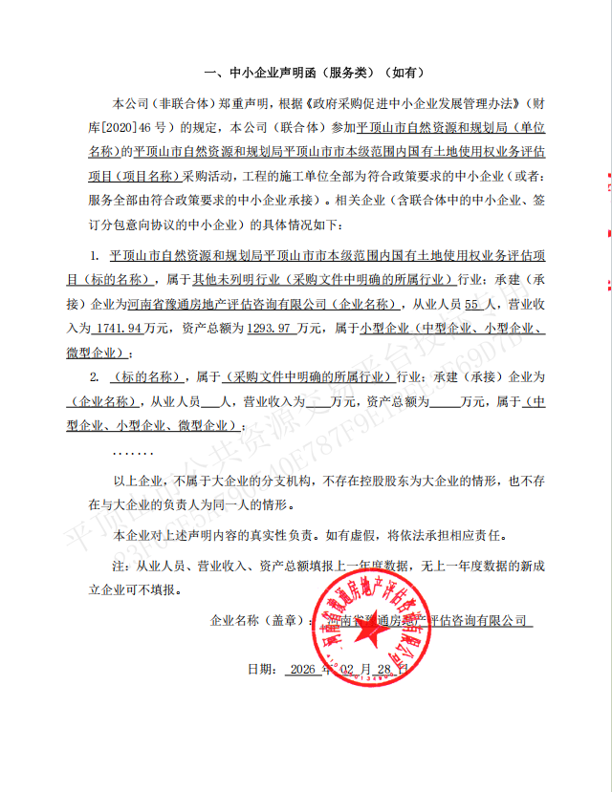
河南金川永业土地评估咨询有限公司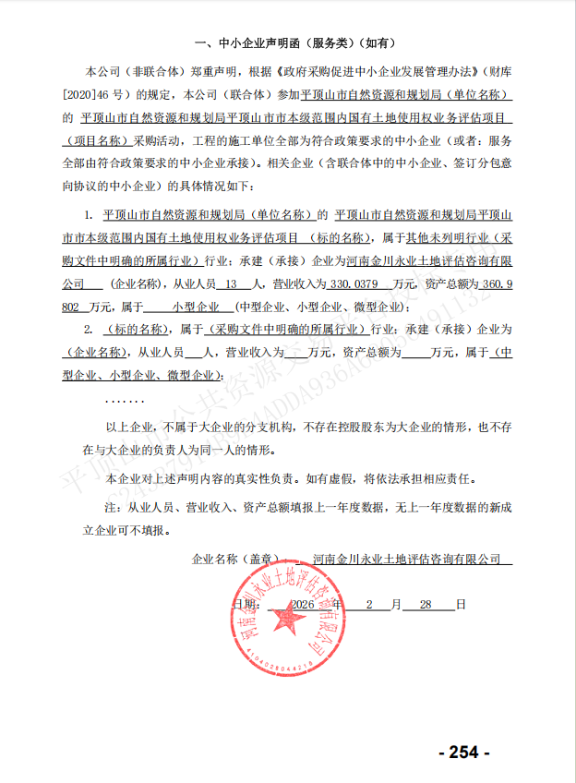
河南中铭房地产评估有限公司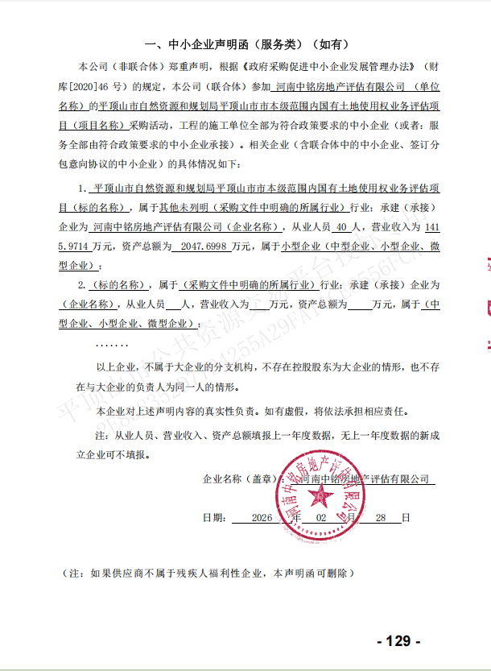
河南润方房地产评估测绘有限公司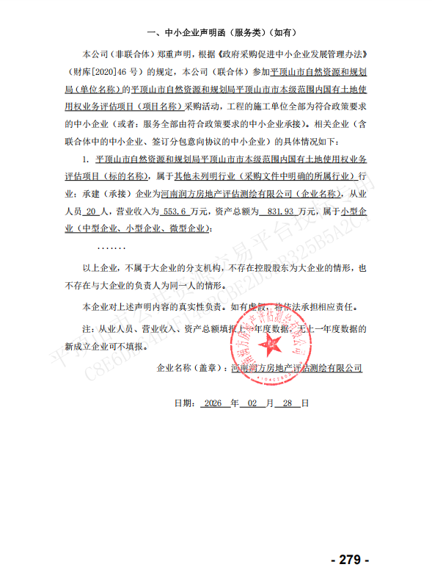
河南尺度房产土地资产评估有限公司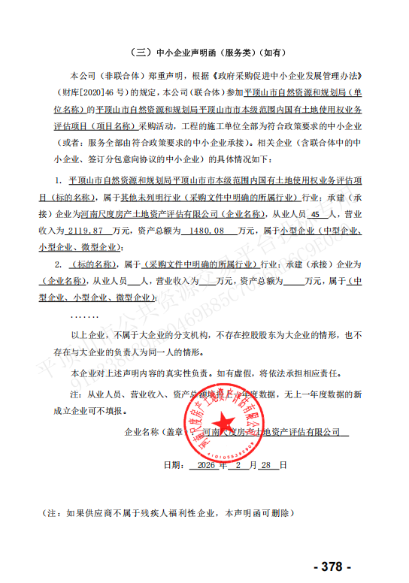
河南亚陆房地产评估有限公司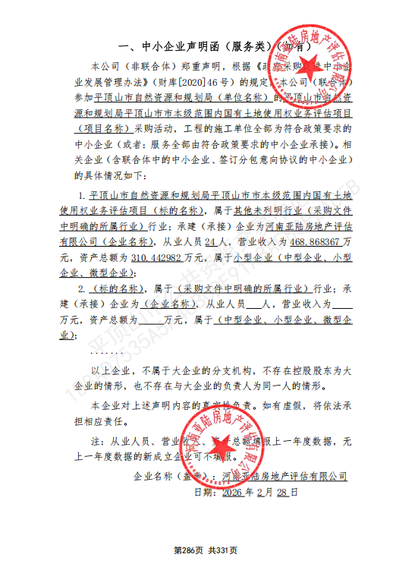
河南亚太永信土地房地产评估咨询有限公司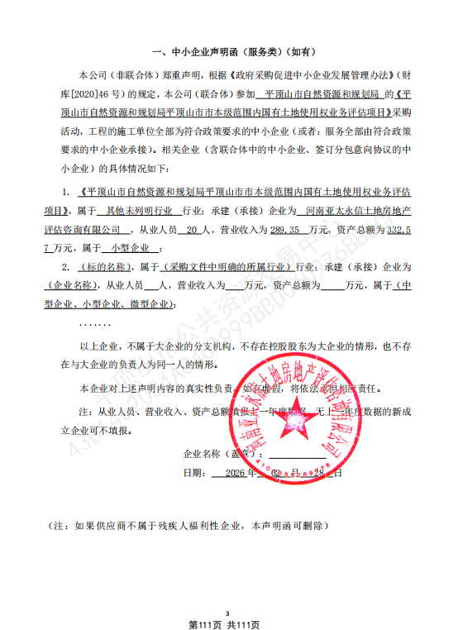
河南中正房地产资产评估有限公司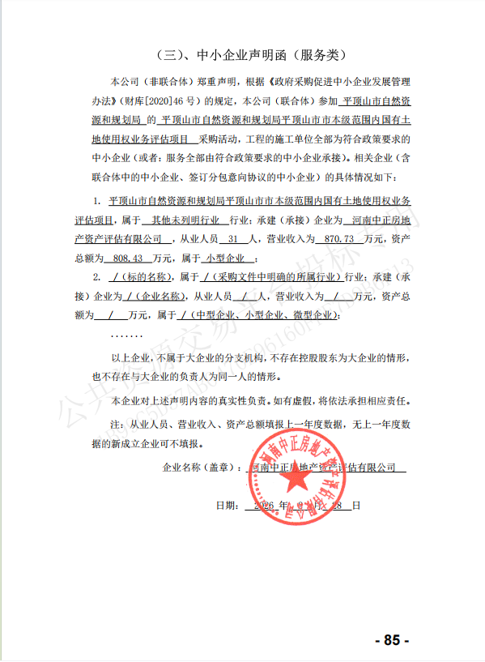
河南正信和房地产评估有限公司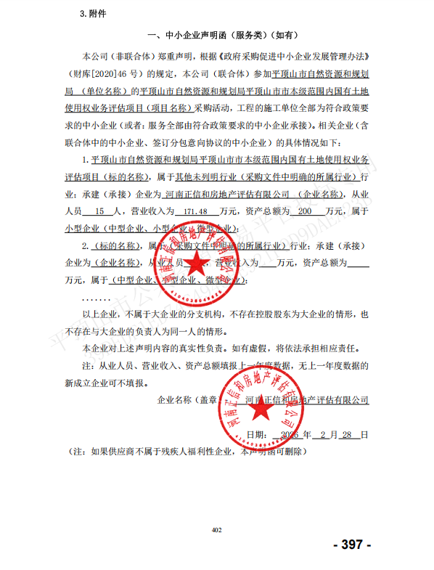
河南卓晟房地产资产评估有限公司